|  |  |
| --- | --- |
| **San Pio X (1903-1914)** | DESAFIO VIRTUAL – No. 200  **Servicio de información**  **21/08/2025**  Prof. Oscar Lobo i Oconitrillo  [oscargdolobo1951@gmail.com](mailto:oscargdolobo1951@gmail.com)  **Tel. 8549-1995** |

**San Pío X, papa -** Nacido en un modesto hogar de Riese, Treviso, Italia, en 1835, una vez ordenado sacerdote recorrió todos los grados de la jerarquía eclesiástica: vicario, párroco, canónigo, obispo, cardenal, patriarca y papa. Su lema era: "***Restaurar todo en Cristo***". Limpió las iglesias de música e instrumentos profanos; impulsó los grupos de niños cantores y las escolanías; instauró la primera comunión a los 7 años de edad; reunió a los sabios para codificar las leyes de la Iglesia; desenmascaró los errores del modernismo, que se infiltraban en la Iglesia so capa de renovación y desacralización; promovió el arte sagrado para educar el gusto del pueblo cristiano; propuso restituir de los museos a las iglesias las obras de arte religioso para devolverles la dignidad y funcionalidad. Se destacó sobre todo por su humildad y bondad. Murió en Roma el 21 de agosto de 1914. Pío XII lo proclamó santo en 1954.

**El Papa en la catequesis: El perdón es un don gratuito que impide otro mal**

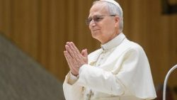En la catequesis de la Audiencia General del 20 de agosto, León XIV profundiza sobre “el arte del perdón” a través del momento en el que Jesús, durante la Última Cena, ofrece un trozo de pan a aquel que está a punto de traicionarlo. Con un gesto sencillo, Cristo enseña que “amar significa dejar libre al otro, incluso para traicionar”, no es negar el mal, sino impedirle que genere otro mal: “Aunque el otro no lo acoja, aunque parezca vano, el perdón libera a quien lo dona”.

**Vatican News – 20/08/2025**

"Amar hasta el final: esta es la clave para comprender el corazón de Cristo. Un amor que no se detiene ante el rechazo, la decepción, ni siquiera la ingratitud". Este amor, que genera el perdón, Jesús nos lo muestra durante la última cena, cuando le da de comer a Judas que está a punto de traicionarlo. “No es solo un gesto de compartir, es mucho más: es el último intento del amor por no rendirse”, explica el Pontífice, ante los fieles reunidos en el Aula Pablo VI. Precisamente al perdón, el Papa dedica su tercera catequesis sobre “La Pascua de Jesús”, en el marco del ciclo jubilar “Jesucristo nuestra esperanza”.

**El verdadero perdón no espera el arrepentimiento**

El Santo Padre precisa que con este gesto “sencillo y humilde”, “Jesús lleva adelante y a fondo su amor. No porque ignore lo que está sucediendo, sino precisamente porque lo ve con claridad”.

*Ha comprendido que la libertad del otro, incluso cuando se extravía en el mal, todavía puede alcanzarse con la luz de un gesto manso. Porque sabe que el verdadero perdón no espera el arrepentimiento, sino que se ofrece primero, como un don gratuito, incluso antes de ser acogido.*

**Jesús no permite que el mal tenga la última palabra**

Cuando llega la hora, Jesús “no la sufre: la elige”, afirma el Papa. “Es Él quien reconoce el momento en que su amor tendrá que pasar por la herida más dolorosa, la de la traición. Y en lugar de retirarse, acusar, defenderse... sigue amando: lava los pies, moja el pan y lo ofrece”. “Este pasaje nos impacta – añade el Papa - es como si el mal, hasta ese momento oculto, se manifestara después de que el amor mostrara su rostro más desarmado”. Y precisamente por eso, “ese bocado es nuestra salvación: porque nos dice que Dios lo hace todo, absolutamente todo, para llegar a nosotros, incluso en el momento en que lo rechazamos.”

*Es aquí donde el perdón se revela en toda su potencia y manifiesta el rostro concreto de la esperanza. No es olvido, no es debilidad. Es la capacidad de dejar libre al otro, amándolo hasta el final. El amor de Jesús no niega la verdad del dolor, pero no permite que el mal tenga la última palabra. Este es el misterio que Jesús realiza por nosotros, en el que también nosotros, a veces, estamos llamados a participar.*

**Seguir amando siempre**

Hoy en día “tantas relaciones se rompen, cuántas historias se complican, cuántas palabras no dichas quedan en el aire”. Pero los evangelistas nos indican un camino nuevo a seguir:

*El Evangelio nos muestra que siempre hay una manera de seguir amando, incluso cuando todo parece irremediablemente comprometido. Perdonar no significa negar el mal sino impedirle que genere otro mal. No es decir que no haya pasado nada, sino hacer todo lo posible para que no sea el rencor el que decida el futuro.*

Cuando Judas sale de la habitación, «era de noche» (v. 30). Pero inmediatamente después, Jesús dice: «Ahora el Hijo del hombre ha sido glorificado» (v. 31). La noche sigue ahí, pero una luz ya ha comenzado a brillar. Y brilla porque Cristo permanece fiel hasta el final, y así su amor es más fuerte que el odio.

**Siempre hay otro camino**

Y si Judas lleva a cabo su plan de traición, “Cristo permanece fiel hasta el final, y así su amor es más fuerte que el odio”.

*Nosotros también vivimos noches dolorosas y agotadoras. Noches del alma, noches de decepción, noches en las que alguien nos ha herido o traicionado. En esos momentos, la tentación es cerrarnos, protegernos, devolver el golpe. Pero el Señor nos muestra la esperanza de que siempre hay otro camino. Nos enseña que se puede ofrecer un bocado incluso a quien nos da la espalda. Que se puede responder con el silencio de la confianza. Y que se puede seguir adelante con dignidad, sin renunciar al amor*.

**El perdón libera a quien lo dona**

De aquí la invitación del Obispo de Roma a pedir “la gracia de saber perdonar, incluso cuando no nos sentimos comprendidos, incluso cuando nos sentimos abandonados. Porque es precisamente en esos momentos cuando el amor puede alcanzar su cima”.

*Como nos enseña Jesús, amar significa dejar al otro libre —incluso para traicionar— sin dejar nunca de creer que incluso esa libertad, herida y perdida, puede ser arrancada del engaño de las tinieblas y devuelta a la luz del bien. Cuando la luz del perdón logra filtrarse entre las grietas más profundas del corazón, comprendemos que nunca es inútil. Aunque el otro no lo acoja, aunque parezca vano, el perdón libera a quien lo ofrece: disuelve el resentimiento, devuelve la paz, nos devuelve a nosotros mismos.*

“Jesús - añade León XIV - con el sencillo gesto de ofrecer el pan, muestra que toda traición puede convertirse en una oportunidad de salvación, si se elige como espacio para un amor más grande”. Él “no cede ante el mal, sino que lo vence con el bien, impidiendo que apague lo que hay de más verdadero en nosotros: la capacidad de amar”, concluye el Santo Padre.

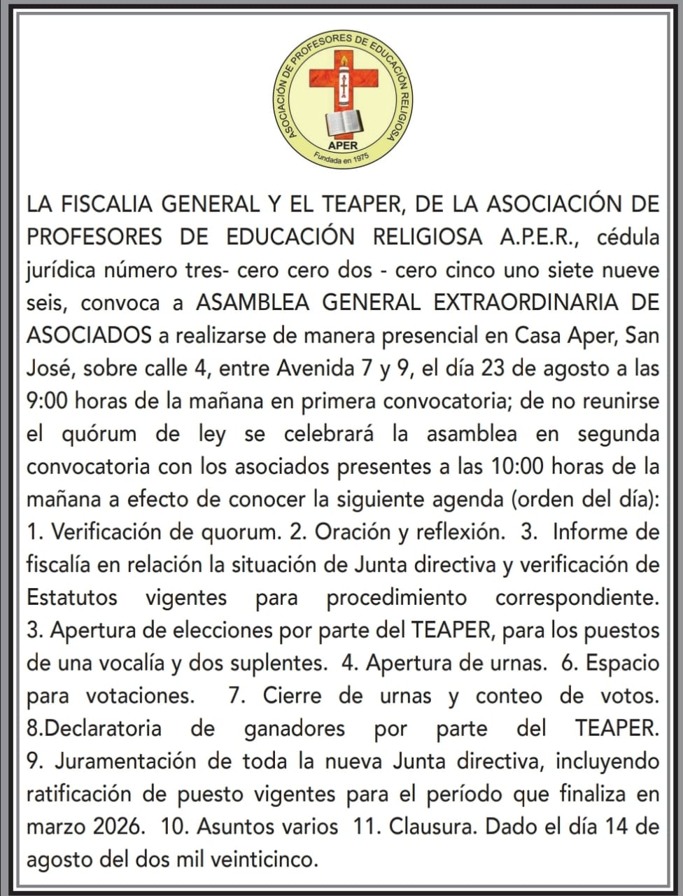

**El Papa León XIV nombra nuevo obispo de Paranaguá en Brasil**

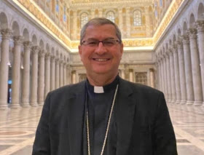El Santo Padre ha nombrado obispo de Paranaguá (Brasil) a monseñor Paulo Alves Romão, actual obispo titular de Calama y auxiliar de São Sebastião do Rio de Janeiro.

Mons. Paulo Alves Romão nació el 6 de abril de 1964 en Barra do Jacaré, diócesis de Jacarezinho, en el estado de Paraná. Después de completar sus estudios de filosofía en la Facultad de Filosofía Eclesiástica João Paulo II de Río de Janeiro y de teología en el Instituto Superior de Teología de la Arquidiócesis de Río de Janeiro, obtuvo el Doctorado en Teología Pastoral de la Pontifícia Universidad Católica de Rio de Janeiro (PUC-Rio). Fue ordenado sacerdote el 28 de junio de 1997 para la Arquidiócesis de São Sebastião do Rio de Janeiro.

Ha ocupado los siguientes cargos: Vicario Parroquial; Miembro del Consejo Presbiteral; Párroco de Bom Pastor en el Vicariato Norte; Profesor de la Pontificia Universidad Católica y del Seminario Mayor de São José; Director del Departamento Arquidiocesano de Educación Religiosa; Coordinador de Pastoral Universitaria y Asistente Eclesiástico del Movimiento de Comunión y Liberación.

Fue nombrado Obispo Titular de Calama y Auxiliar de São Sebastião do Rio de Janeiro el 7 de diciembre de 2016 y recibió la ordenación episcopal el 28 de enero de 2017. [00997-IT.01]

**PROVINCIA SAN JOSÉ, FRAILES DOMINICOS (USA)**

Querido Oscar,

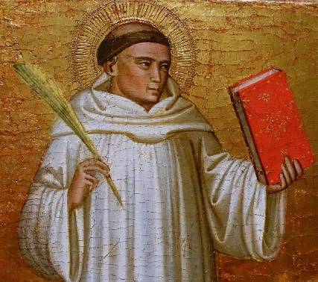Antes de que Santo Domingo atendiera al llamado de Dios para fundar la Orden de Predicadores, se inspiró en el ejemplo de una orden diferente, fundada por un santo distinto, dos siglos antes. Durante una misión diplomática antes de fundar la Orden, Santo Domingo conoció a los hermanos cistercienses de ***San Bernardo de Claraval***, quienes predicaban con celo y gracia, adaptando obedientemente su estilo de vida enclaustrado a las urgentes necesidades apostólicas del siglo XIII. Santo Domingo tomó en serio el ejemplo de estos hombres, al tiempo que comprendía que una nueva Orden podría desempeñar su función de predicación con mayor perfección.

San Bernardo es conocido como Doctor de la Iglesia por sus esfuerzos reformadores, su predicación y su teología, especialmente por sus escritos sobre la Madre de Dios. Su influencia es tan extensa que se le ha llamado el «***Último de los Padres de la Iglesia***». También se le conoce como el ***Doctor Melifluo*** por su elocuencia. En su festividad, la antífona inicial de la Misa nos recuerda su santidad y su influencia en la Iglesia: «*Lleno del Señor con un espíritu de comprensión, el beato Bernardo impartió al pueblo de Dios una enseñanza clara y abundante*».

Así como Santo Domingo se inspiró en su ejemplo, muchos frailes dominicos hasta el día de hoy llevan el nombre de Bernardo como su nombre religioso. El ***P. Bernard Knapke, O.P***., nos ofrece una breve reflexión sobre el legado de San Bernardo, su tocayo. «*Fue un predicador seductoramente eficaz», dice el P. Bernard. «Escuchamos algunos de sus sermones sobre nuestra Santísima Madre en la liturgia incluso hoy, y podemos rezar a San Bernardo hoy por una predicación más eficaz en la Iglesia, por un aumento de las vocaciones a la vida consagrada y por nuestra propia salvación y santificación*».

**DELFINO.CR diario digital – REDACCION – 21/08/2025 – HOY**

**Diputado del FA propone que personal del Ministerio de Cultura y Juventud pueda trasladarse a salario global**

Por Salvador May Grosser [may@delfino.cr](mailto:may@delfino.cr)

**El proyecto habilita el traslado voluntario al salario global para funcionarios del régimen artístico o que reciban un salario compuesto inferior al salario global.**

El diputado del Frente Amplio (FA)**, Ariel Robles Barrantes,** presentó a la corriente legislativa un proyecto de ley ([expediente 25.160](https://delfino.cr/asamblea/proyecto/25160)) que propone adicionar un transitorio a la *Ley Marco de Empleo Público* (Ley 10159) para permitir que las personas funcionarias del Ministerio de Cultura y Juventud y sus órganos desconcentrados, que pertenezcan al régimen artístico o cuyo salario compuesto sea menor que el salario global de su categoría, puedan trasladarse voluntariamente al esquema de **salario global**.

**El transitorio propuesto por el proyecto indicaría:**

*Aquellos funcionarios que trabajen en el Ministerio de Cultura o algunos de sus órganos desconcentrados, cuya contratación corresponda al título IV del Estatuto del Servicio Civil, Ley 1581 del 30 de mayo de 1953 o devenguen un salario compuesto en su jornada ordinaria menor al que correspondería a su categoría bajo la modalidad de salario global, se podrán trasladar a  las escalas de salario global sin ser despedidos, ni tener que renunciar a su puesto o ningún otro requisito que la solicitud por escrito de dicho traslado”.*

Según la exposición de motivos, en el Ministerio de Cultura y Juventud coexisten cuatro esquemas de pago (salario compuesto con carrera artística y dedicación exclusiva; salario compuesto sin carrera artística; contrataciones bajo Servicio Civil; y salario global), lo que según el texto genera **diferencias de hasta 300 mil colones mensuales** entre personas con **idénticas funciones y responsabilidades**.

La exposición de motivos justifica la medida indicando:

*Es fundamental corregir esta inequidad mediante un proceso transitorio hacia el salario global, garantizando condiciones justas y equitativas para todos los trabajadores que desempeñan la misma función”.*

El proyecto autoriza a las personas elegibles a solicitar el traslado dentro de un **plazo de un año** que correrá a partir de que la entidad contratante fije el **monto definitivo** de las escalas de salario global para cada categoría.

El proyecto fue presentado con la firma de respaldo de **Johnatan Acuña Soto, Antonio Ortega Gutiérrez**y**Rocio Alfaro Molina** del FA; así como de **Luis Fernando Mendoza Jiménez, Kattia Rivera Soto, Katherine Moreira Brown** y**Geison Valverde Méndez** del Partido Liberación Nacional (PLN) y de**Luz Mary Alpízar Loaiza** de Progreso Social Democrático (PPSD). El proyecto ahora deberá ser asignado a una comisión legislativa para iniciar su trámite ordinario.

**El Papa al Congreso de Teología Moral: Inspírense en San Alfonso María de Ligorio**

En un telegrama firmado por el cardenal secretario de Estado Parolin, León XIV invita a los participantes en el XVII Congreso Internacional de Teología Moral, del 20 al 21 de agosto en Bogotá, a afrontar los desafíos actuales con "una actitud caritativa, comprensiva y paciente", convirtiéndose así en "un signo visible de la infinita misericordia de Dios".

**Vatican News – 20/08/2025**

Abordar los desafíos y conflictos actuales siguiendo el ejemplo de santos como San Alfonso María de Ligorio, «quien supo encontrar una síntesis equilibrada entre las exigencias de la ley de Dios y la dinámica de la conciencia y la libertad humanas», adoptando una actitud caritativa, comprensiva y paciente, convirtiéndose así en un signo visible de la infinita misericordia de Dios. Esta es la invitación que León XIV hizo en un telegrama enviado a los organizadores y participantes del XVII Congreso Internacional de Teología Moral, que se celebra en Bogotá, Colombia, del 20 al 21 de agosto.

Organizado por la Fundación Universitaria San Alfonso, en colaboración con el Pontificio Instituto de la Academia Alfonsiana y la Fundación Déjame Nacer, el congreso reflexionará sobre el tema «***Ética en el siglo XXI: Cambios y conflictos en la sociedad, género, IA y ecología integral».***

En el telegrama firmado por el cardenal secretario de Estado, Pietro Parolin, y dirigido al rector de la Fundación Universitaria San Alfonso, padre Oscar Báez Pinto, el Papa también expresó su deseo de que «estos días sean una ocasión propicia para reflexionar sobre los desafíos, cambios y conflictos actuales a la luz de la revelación divina, que encuentra su plenitud en Jesucristo». Finalmente, invocando la protección de la Virgen María, el Pontífice impartió su bendición apostólica a todos los participantes, sus familias y seres queridos.